**VATek MDK 說明文件**

1. 數位電視概述 3

2. Transport Stream(TS)組成 3

3. VATEK B Series晶片介紹 4

3.1 B Series系統架構 4

I2C協定 6

USB協定 8

VI/AI輸入單元 8

VIDEO/AUDIO CODEC 單元 9

PSI CREATOR單元 10

MUXER單元 10

MODULATOR單元 11

RF MIXER單元 11

開機流程 11

3.2 系統功能 12

播放操作 13

系統功能操作 15

4. MDK 16

4.1 前言 16

4.2 MDK軟體架構 16

4.3 B系列MDK說明 16

4.3.1 B系列軟體系統架構 16

4.3.2 編譯定義 19

4.3.3 API使用範例 20

電視廣播初始化 20

廣播Colorbar或Bootlogo 21

廣播Phy的輸入內容 22

傳送AV端子的CC資料 23

PSI table建立(靜態寫入 mode) 24

PSI table建立(動態寫入 PSI) 24

PSI table建立(Default mode) 25

停止廣播 25

4.3.4 建置MDK環境 26

4.3.5 MDK sample code流程 27

4.4 API功能說明 28

4.4.1 系統通用API 28

4.4.2 B系列晶片API(Broadcast) 28

4.4.3 外部裝置相關API 30

PHY 30

RF 31

# 數位電視概述

數位電視是將原本為類比訊號的影像、聲音等資訊轉換成數位訊號，也就是只有0和1所組成的二進位形式訊號，並進行壓縮後輸出在電視上，相較傳統類比電視可以播放更大量的節目資訊。

# Transport Stream(TS)組成

TS為數位電視播放的來源格式，完整的TS須包含下列三個元素：

* PES：封裝影音訊號及其他如CC字幕等訊號的封包
* PCR：後端輸出至電視時DEMOD需要參考的時間，主要決定封包播放順序，其好壞會影響播放品質
* PSI：於各國電視播放時需遵從的規範，不同國家具備不同PSI TABLE，如美國為PSIP、日本為ARIB…等

# VATEK B Series晶片介紹

### 3.1 B Series系統架構



B系列晶片是內建影音編碼器系列產品，藉由將內部編碼器將外部影音訊號壓縮，並轉換為數位電視訊號，外部硬體介面主要如架構圖所示，主要區分三個部分 :

**1. 系統IO :**

* RESET訊號 – 系統RESET控制訊號，可由外部進行硬體復位。
* RESCURE 訊號 – 救援功能，當韌體損壞時進入救援模式訊號(參閱開機流程)。

**2. 控制介面 :** 支援外部MCU透過I2C或USB進行晶片功能設定與控制。

**3. 輸入介面 :**

* BT656|BT1120 : 影像訊號輸入介面
* I2S : 聲音訊號輸入介面

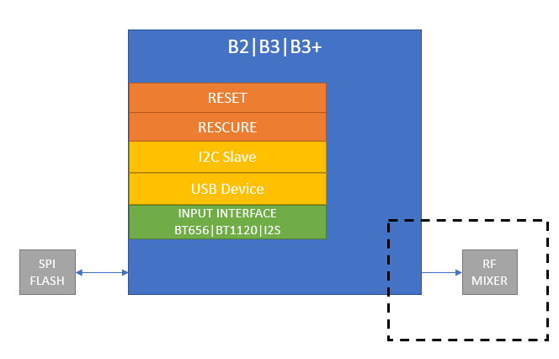

外部硬體主要構成另外包含兩個部分，第一為韌體載入功能，B系列需依賴韌體(服務)，才可以完整提供相關功能，上電時需由SPI介面載入韌體(服務)，細節可參閱開機流程章節。第二部分為選用功能，如果搭配完整開發方案設計，使用搭配的RF MIXER則需透過同一介面連結對應RF MIXER以方便韌體(服務)提供RF 相關能力。 除外部介面外，晶片內由許多功能單元結合而成，主要可以區分為 :

1. **HAL** : 外部控制單元支援I2C與USB的外部協定實作，用來控制與協調內部功能。
2. **VI** : 影像輸入單元
3. **AI** : 音源輸入單元
4. **AUDIO CODEC** : 聲音編碼單元
5. **VIDEO CODEC** : 影像編碼單元
6. **PSI CREATOR** : 數位電視需要之PSI TABLES 產生單元。
7. **MUXER** : 複用器單元結合編碼器與PSI CREATOR單元的資訊，重新產生數位電視流。
8. **MODULATOR** : 數位電視調製器，多格式數位電視調製單元。
9. **RF MIXER** : 控制預設支援的RF MIXER。

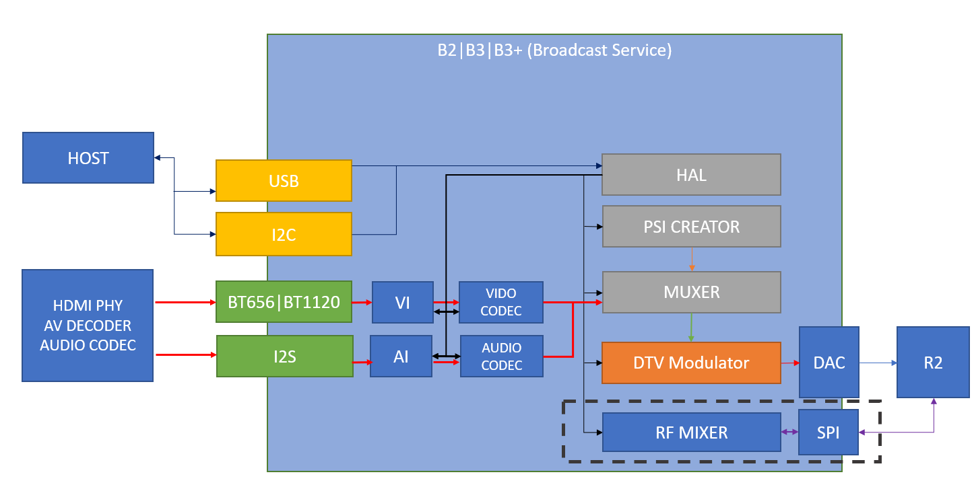

#### I2C協定

B系列CHIP支援I2C Slave介面，支援最高400kb傳輸速度，透過I2C介面可以對HAL REGISTER進行寫入與讀取操作。B系列CHIP位址為7-bits的0x10 (可透過IO設置為0x18)。

CHIP溝通格式如下表所示：

|  |  |
| --- | --- |
| **SRAM Address** | **Context** |
| 0 : D0 | Data [ 7 : 0 ] |
| 1 : D1 | Data [ 15 : 8 ] |
| 2 : D2 | Data [ 23 : 16 ] |
| 3 : D3 | Data [ 31 : 24 ] |
| 4 : A0 | ADDRESS[ 7 : 0 ] |
| 5 : A1 | ADDRESS[ 15 : 8 ] |
| 6 : A2 | ADDRESS[ 23 : 16 ] |
| 7 : Command | VBTI2C_MEM_READ_TAG 0x05  VBTI2C_MEM_WRITE_TAG 0x07 |

B系列的I2C協定與標準I2C 協定相同，支援200 KHz的讀寫操作，下面將詳細說明雙邊溝通的讀/取操作。

* **讀取操作**

##### 變更SRAM的Address與Command

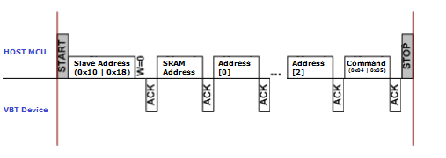

1. HOST MCU Send Start Signal.
2. HOST MCU Send Slave Write Address (0x10 | 0x18) and SRAM Address (0x04).
3. HOST MCU Send Current Access Address. (3 Bytes Length)
4. HOST MCU Send Register or Memory Read Command. (0x05)
5. HOST MCU Send Stop Signal.

##### 將資料從SRAM中取回，詳細操作如下:

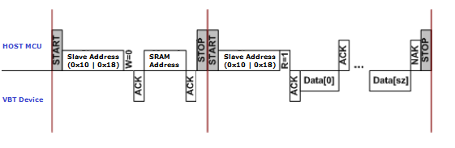

1. HOST MCU Send Start Signal.
2. HOST MCU Send Slave Write Address (0x10 | 0x18) and SRAM Address (0x00).
3. HOST MCU Send Stop Signal. (Switch SRAM Address To 0x00)
4. HOST MCU Send Start Signal.
5. HOST MCU Send Slave Read Address (0x10 | 0x18).
6. HOST MCU Read Data. (4 Bytes).
7. HOST MCU Send Stop Signal.

* **寫入操作**

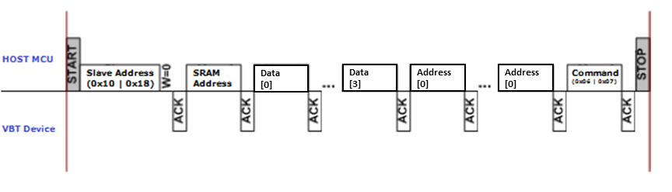

1. HOST MCU Send Start Signal.
2. HOST MCU Send Slave Write Address (0x10 | 0x18) and SRAM Address (0x00).
3. HOST MCU Write Data. (4 Bytes)
4. HOST MCU Write Current Access Address. (3 Byes)
5. HOST MCU Send Write Command. (0x07)
6. HOST MCU Send Stop Signal.

#### USB協定

透過CHIP支援的USB Device 介面，透過標準的EP0 Setup Packet 對HAL REGISTER進行寫入與讀取操作。

#### VI/AI輸入單元

B系列CHIP支援的影像訊號輸入單元，提供最高1080P 60的影像來源。除實際影像輸入外，還可以由晶片內部來源作為輸入來源。輸入單元也提供輸入來源的設定：

##### 內部來源

1. **COLORBAR** : 可產生符合SMPTE RP 219:2002(ARIB STD-B28) 測試影像。
2. **BOOTLOGO** : 允許加入多個自定義圖形做為影像來源。

##### VI_FLAG (HALREG_VI_0_FLAGS)：

* **VI_BUSWIDTH_16：**若使用HDMI輸入需開啟以符合HDMI輸入規格。
* **VI_SEPARATED_SYNC：**若使用HDMI輸入需開啟以符合HDMI輸入規格。
* **VI_EXT_HALF_FPS：**可將輸入訊號的Frame rate減半(1080P60->1080P30, 720P60->720P30…)

VI單元可支援輸入的解析度格式遵循CEA-861規範，詳細可自行參閱，下表提供B系列晶片支援解析度之格式

|  |  |  |  |  |  |  |  |
| --- | --- | --- | --- | --- | --- | --- | --- |
|  | 60 | 59.94 | 50 | 30 | 29.97 | 25 | 23.97 |
| 1080P | V | V | V | V |  | V | V |
| 1080I | V | V | V |  |  |  |  |
| 720P | V | V | V |  |  |  |  |
| 576P |  |  | V |  |  | V |  |
| 576I |  |  | V |  |  |  |  |
| 480P | V | V |  | V | V |  |  |
| 480I | V | V |  |  |  |  |  |

B系列CHIP支援的聲音訊號輸入單元，支援32K、44.1K與48 K sample rate 最高可支援2 channel 24 bits PCM。

#### VIDEO/AUDIO CODEC 單元

B系列支援影像及聲音壓縮，依據不同晶片型號支援不同影像壓縮，支援格式如下表 :

|  |  |  |  |  |  |
| --- | --- | --- | --- | --- | --- |
| CHIP型號  編碼格式 | | B2 | B2+ | B3 | B3+ |
| AUDIO ENCODER | MPEG1-L2 | V | V | V | V |
| AC-3 | V | V | V | V |
| AAC-ADTS | V | V | V | V |
| AAC-LATM | V | V | V | V |
| VIDEO ENCODER | H.264 |  |  | V | V |
| MPEG2 | V | V |  | V |

##### MPEG 2 編碼器規格

1. **最高解析度1080p 30 FPS**
2. **HIGH PROFILE (I、P Frame Only)**
3. **HIGH LEVEL 最高Bitrate 30 Mbps (VBR)**
4. **YCrCb 4:2:0**

##### H264 AVC 編碼器規格

1. **最高解析度1080p 60 FPS**
2. **HIGH PROFILE(I、P Slice、No MBAFF)**
3. **Level 4.1 (30 Mbps)**
4. **YCrCb 4:2:0**

##### Encoder Flag (HALREG_ENCODER_FLAGS)

* **ENC_EN_PROGRESSIVE_2_I**：輸入Progressive影像格式，啟用此功能輸出1080i 60(1080P60->1080I60…)
* **ENC_EN_DISABLE_DEINTERLACED**：在B3+晶片中，若使用Interlaced影像格式輸入，啟用此功能將interlaced格式轉換為progressive格式(1080I60->1080P60…)
* **ENC_EN_DISABLE_LATENCY_Q**：在調教畫質時Latency與Q值會相互影響，啟用此功能關閉兩者之間相互影響的狀況

#### PSI CREATOR單元

數位電視含聲音影像資料流外，依據不同國家與標準，需加入PSI TABLE，用來識別與定義頻道與多媒體內容，此單元提供兩種不同方式協助開發者完成所需要的PSI TABLE。

1. **PURE TABLE :** 由開發者依據應用情境參考所需規格書，自行加入自訂義的PSI TABLE。
2. **DEFAULT :**針對不同國家與規格所定義的基礎PSI TABLE，透過參數的設置即可使用。

#### MUXER單元

基於不同調變模式與來源狀況，如Bitrate、多媒體流時間…需經過MUXER加以重新排序，以符合數位電視廣播相關規範，MUXER單元即是依據輸出需求與輸入條件進行TS stream 的重新編排。

1. **PADDING 功能：**於資料無法滿足時會使用NULL PACKET進行填充，MUXER提供自訂義與標準功能。
2. **PCR INSERT：**PCR的插入功能可加入獨立PID的PCR，並且可控制Interval 以符合應用需求。
3. **PCR REPLACE :** 提供PCR複寫功能，於不同輸入源Bitrate轉換時可能使原始PCR精度變更，透過複寫功能可不同程度的修正此問題。

#### MODULATOR單元

廣泛支援全球數位電視調變規格，包括DVB-T、DVB-C (J83a)、ATSC、j83b、DTMB、ISDB-T、J83c、DVB-T2，不同晶片支援的調變類型如下表：

|  |  |
| --- | --- |
| **CHIP 型號** | **支援格式** |
| **B2** | **DVB-T、J83a、ATSC、J83b、DTMB、ISDB-T、J83c** |
| **B3** | **DVB-T、J83a、ATSC、J83b、DTMB、ISDB-T、J83c** |
| **B3+** | **DVB-T、J83a、ATSC、J83b、DTMB、ISDB-T、J83c、DVB-T2** |

#### RF MIXER單元

RF控制輸出

#### 開機流程

系統執行主要由Loader（開機程式）與Service（服務）組成，當晶片完成上電程序，晶片會自動透過SPI介面載入並運行，運行後會檢測RESECURE訊號狀態，決定是否強制執行RESECURE服務，RESECURE主要提供更新韌體功能。如果不須進入RESECURE服務則會檢查韌體，如果為有效韌體則載入並運行Service（服務）。

透過外部I2C與USB透過HAL 控制單元控制晶片功能，兩個路徑可控制階段將不同，由於USB 介面由服務提供底層USB服務，故進入RESCURE與Service（服務）前無法與晶片溝通，而I2C則是在系統上電後即可進行讀取狀態與控制操作。

* **開機流程圖**

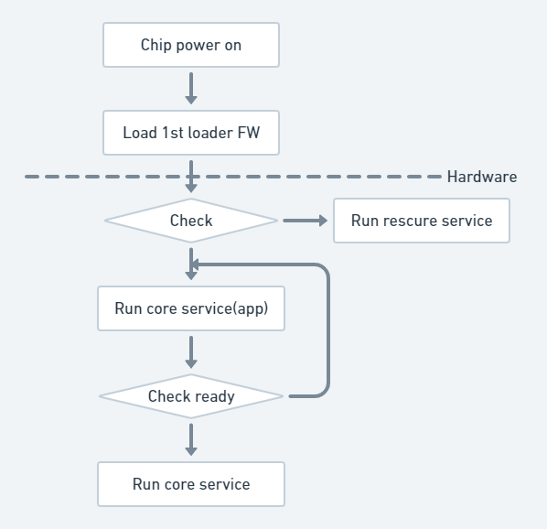

### 3.2 系統功能

在晶片完成上電後，首先必須確認系統狀態，檢查系統狀態主要讀取系統暫存器的HALREG_SYS_STATUS_0，狀態主要分為三種 :

1. **錯誤狀態** : HALREG_SYS_STATUS_0必須總是有0xFF000000為基底，如果沒有則表示無載入正確韌體，I2C上電後即可讀取狀態，必須先確保韌體正確運行。如韌體已經正確運行出而狀態bit 7 設置為1時表示系統錯誤。
2. **閒置狀態** : 當狀態為SYS_STATUS_IDLE表示韌體載入成功，可以執行功能操作。
3. **運行狀態** : 當執行播放命令後狀態會變更為SYS_STATUS_RUN，表示系統運作中，此時只可以執行運行階段相關功能。

依據系統開機流程與架構，使用USB為控制介面，當USB被初始化成功即表示系統已經正確被執行。如果使用I2C為控制介面時，需先確保系統狀態，建議的相關流程如下:

* **I2C控制流程圖**

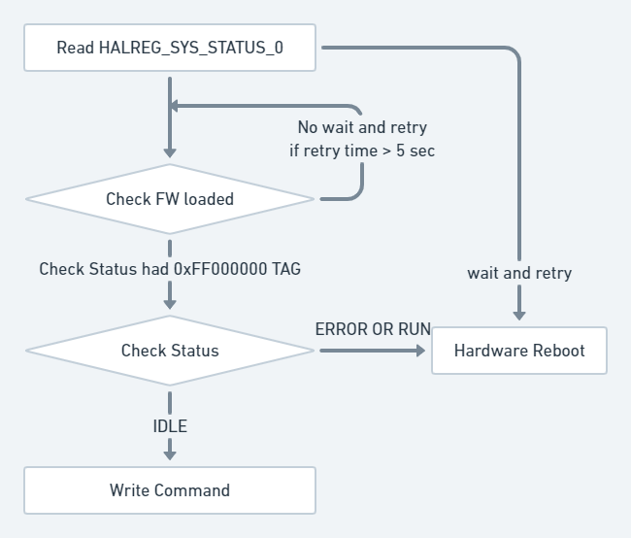

#### 播放操作

當系統處於閒置狀態可執行播放動作，播放依據輸出有SINEWAVE與調變輸出。SINEWAVE輸出用來進行RF調校與偵測使用，調變輸出則是依據輸入設置輸出數位電視調變訊號，輸入路徑設定主要區分兩種模式TESTMODE與ENCODER，TESTMODE支援兩種模式可以用來針對輸出部分進行驗證，透過HALREG_TESTMODE_MODE選擇。

1. **STREAM_HW_PATTERN :** 單純測試MODULATOR單元，由內部產生固定測試TS PACKET輸出。
2. **STREAM_REMUX :** 測試MUXER與MODULATOR單元，依據MUXER設置與功能產生測試流，搭配MODULATOR單元輸出測試流

另一個輸入模式為ENCODER，搭配影音編碼器與MUXER，對MODULATOR單元輸入完整多媒體流。使用編碼器須設置影音格式與編碼器參數，在BOOTLOGO與COLORBAR 模式選擇輸出的格式，VI模式則需完整設置來源訊號實際的參數，影像輸入最高輸入1080P 60FPS (PIXEL CLOCK : 148.5MHz)聲音最高輸入2 聲道48MHz 24 bits 訊號，輸出的格式則依據實際編碼器效能與設置參數有差異。

依據輸出需求設置相關的輸入暫存器、輸出暫存器與複用器暫存器，依據HAL命令執行流程，設置HALREG_BROADCAST_CNTL為BC_START，執行完成後透過HALREG_BCINFO_STATUS確定執行結果，如果正確運行系統狀態也會切換為運行狀態。

* **B系列晶片系統流程圖**

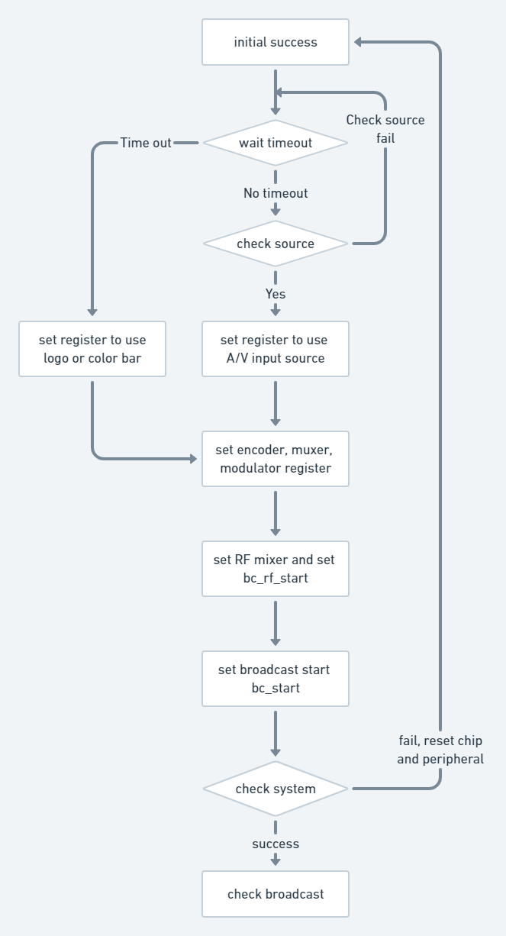

#### 系統功能操作

在HALREG_BROADCAST_CNTL中而外提供兩個系統功能分別為BC_REBOOT與BC_REBOOT_RESCURE，操作系統功能只能在系統狀態閒置時操作。兩個功能皆對系統進行軟體重置，BC_REBOOT為一般重置，系統重置後會重新載入BROADCAST 服務，而BC_REBOOT_RESCURE則會強制進入RESCURE 服務。重置命令執行完成後檢查HALREG_BCINFO_STATUS確認執行結果，於200 ms後實際進行系統重置，開發者需重新運行檢查狀態流程。

# MDK

## 4.1 前言

VATEK MDK提供開發者更容易且快速的使用VATEK數位廣播系統晶片，執行各種操作像是即時影音編碼、數位電視調變、數位電視串流複用、PSI更新等各種數位廣播功能。

MCU使用I2C介面對VATek晶片及其周邊裝置進行控制，因此若要對晶片讀寫暫存器須先建立I2C的溝通介面。

MDK以STM平台介面開發使用，針對VATek晶片及周邊裝置如PHY及R2進行控制。若使用者MCU平台不同，MDK提供移植功能，可以將GPIO、I2C、UART等介面移植至其他平台使用。

## 4.2 MDK軟體架構

以下說明MDK架構，以幫助使用者更加了解MDK及VATek晶片提供的功能，以利加速後續開發及使用。

* **MDK資料夾架構**

|  |  |  |
| --- | --- | --- |
|  | 資料夾名稱 | 描述 |
| Inc | 提供的API、晶片的設定參數、外部設備的設定參數… |
| main | 晶片相關的功能實作 |
| peripheral | 外部設備的功能實作 |
| project | VATek以Keil MDK提供的範例專案 |
| sample | VATek提供的範例程式 |
| system | 系統相關的功能實作，如傳輸介面、平台移植…等 |

## 4.3 B系列MDK說明

### 4.3.1 B系列軟體系統架構

下圖為B系列軟體架構圖，中間部分為MDK的軟體架構，以下介紹廣播時主要會使用到的MDK內容：

* **vatek_api**：提供使用者直接呼叫使用的API
* **vatek_broadcast**：B系列晶片所提供的功能實作，如設定VI、編碼格式及加入PSI table方法等流程
* **vatek_phy**：為VATek提供的前端裝置驅動，例如EP9555E, H1…等
* **vatek_rf**：VATek提供晶片輸出端的RF mixer驅動
* **vatek_hms**：暫存器讀寫功能的實作
* **vystem**：MCU平台的介面設計，使用者可以藉由system資料夾內的porting功能替換成其他非STM平台進行使用

B系列軟體系統架構圖

### 4.3.2 編譯定義

因為MDK支援數個周邊驅動，為了MDK的一致性與節省記憶體空間，而使用了不同的編譯標誌去隔開不同的驅動程式。使用者可依據環境去選擇不同的驅動程式進行編譯，以下為MDK內各驅動程式的定義：

|  |  |
| --- | --- |
| 類別 | 定義 |
| VATEK晶片 | |
| B2 | VATEK_B2 |
| B3 | VATEK_B3 |
| B3+ | VATEK_B3_PLUS |
| PHY | |
| EP9555E | PHY_EP9555E |
| EP9351 | PHY_EP9351 |
| ADV7182a | PHY_ADV7182A |
| ADV7180 | PHY_ADV7180 |
| ADV7611 | PHY_ADV7611 |
| H1 | PHY_H1 |
| RF | |
| R2 | RF_R2 |
| R2 (control by VATEK) | RF_R2_VIA_VATEK |
| MCU | |
| STM32F407xx | STM32F407xx |
| STM32F401xC | STM32F401xC |

### 4.3.3 API使用範例

以下提供使用者執行B系列晶片廣播功能所使用到的API流程說明

#### 電視廣播初始化

電視廣播系統是由VATEK晶片與周邊(PHY、RF)組成。使用前需對這些裝置作初始設定，另VATEK提供不同影音介面，故需對要使用的輸入介面進行ENABLE設定，流程如下：

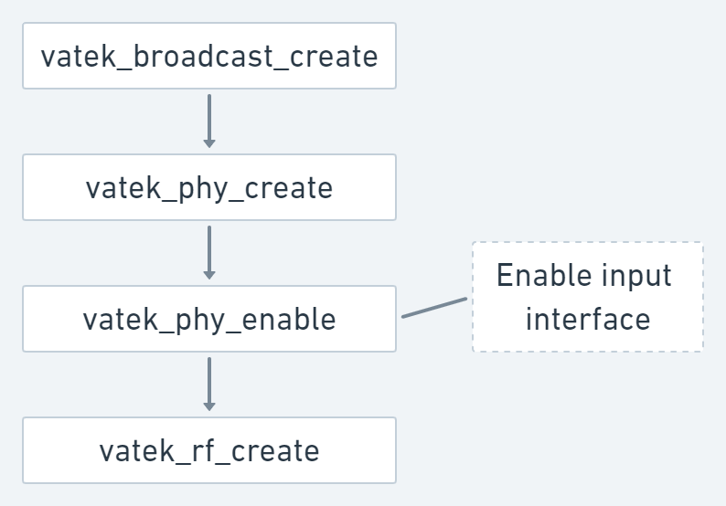

#### 廣播Colorbar或Bootlogo

若無影音來源，可以COLORBAR或自定義的LOG進行播放，流程如下：

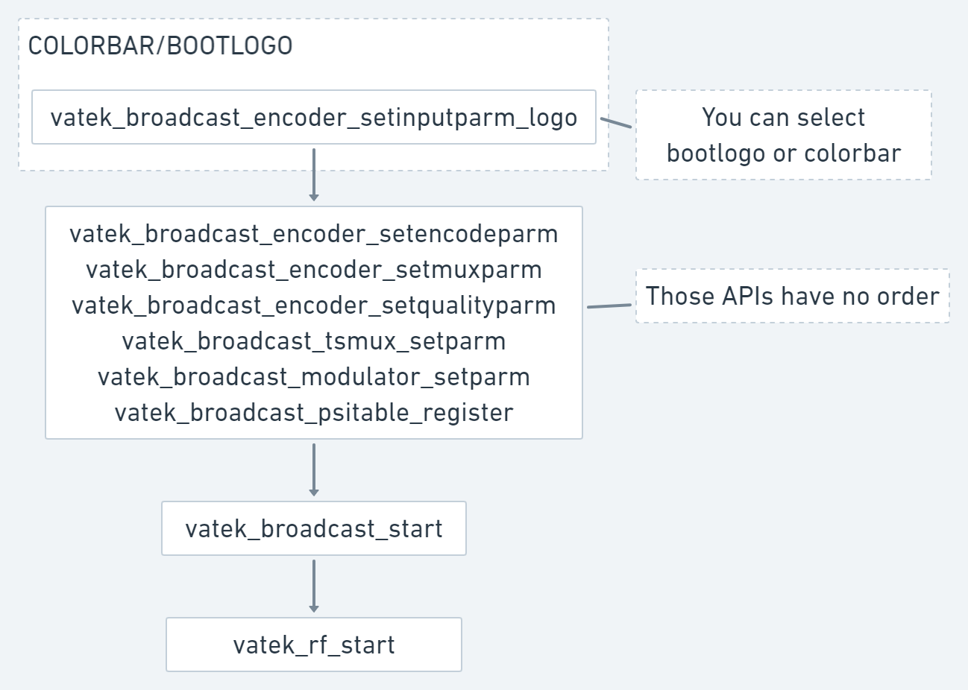

#### 廣播Phy的輸入內容

若要使用實際輸入影音來源進行播放，流程如下：

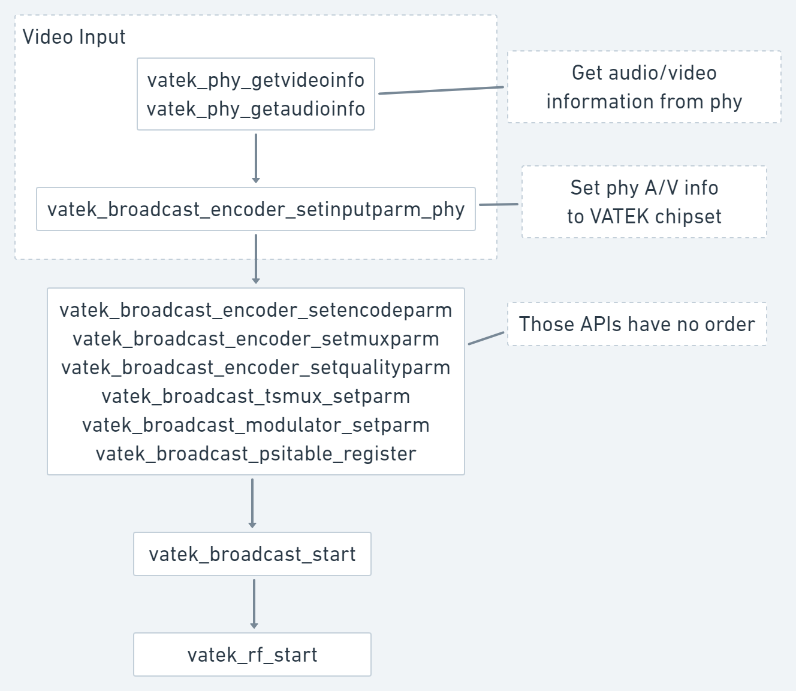

#### 傳送AV端子的CC資料

動態插入AV端子輸入介面的隱藏字幕資料，流程如下：

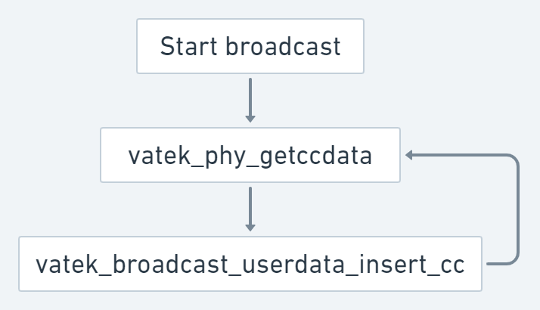

#### PSI table建立(靜態寫入 mode)

若需要在播放時將PSI table靜態寫入晶片中，VATek MDK提供註冊PSI table功能，使用者可自行將符合規格的PSI table使用以下功能註冊並以靜態的方式寫進TS封包，CHIP需在IDLE狀態才能寫入PSI table



#### PSI table建立(動態寫入 PSI)

若需要在播放時將PSI table動態更新進TS內，VATek MDK提供Private PSI功能讓使用者能夠動態插入PSI table。CHIP需處在播放狀態，才能對CHIP進行PSI table的寫入與動態更新

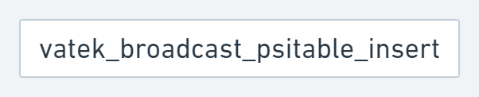

#### PSI table建立(Default mode)

若使用者無法自行新增PSI table，VATek提供default PSI table功能，內建部分PSI table，可以在不同國家的數位電視進行基本的掃台播放，但如有特殊PSI table需求，使用者亦須自行新增PSI table，使用如下：

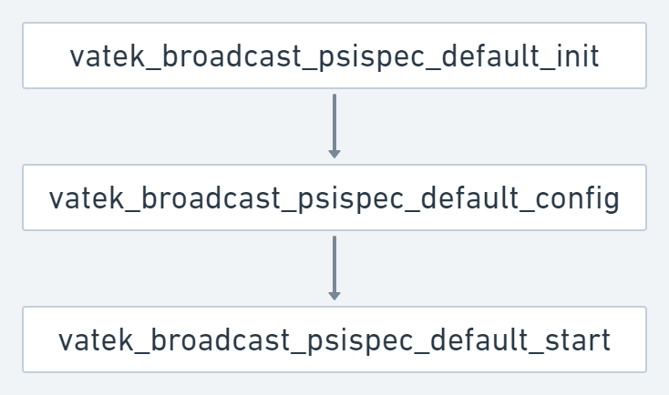

#### 停止廣播

如需要重新廣播(如播放colorbar換成HDMI輸入影片)，需要先停止原本的動作。使用如下：

### 4.3.4 建置MDK環境

以STM32F401開發版為例，所需軟硬體如下

**軟體**

MDK：VATek提供之MDK程式碼

IDE：任何可開啟STM cubeMX建置環境的編碼工具，例如Keil C

**硬體**

Demo board：VATek的B系列晶片及STM32F401之PCB開發版並進行連接

PC：用來開啟MDK程式碼及載入韌體檔案

ST-Link：使用電腦對STM PCB進行韌體載入時需要的溝通介面

HDMI介面的影音訊號輸入來源

**建置說明**

VATek MDK提供以Keil C環境建置的編碼環境，放置於project/broadcast資料夾內，使用者可以Keil C應用程式開啟，專案內已先行編寫好廣播範例的程式碼，使用者僅需將程式碼載入至MCU，並重置MCU及B系列Demo Board，即可開始數位電視訊號播放，Sample code以polling方式偵測輸入來源，若未偵測到PHY輸入的影音訊號則會輸出晶片內部的COLORBAR訊號來源。

### 4.3.5 MDK sample code流程

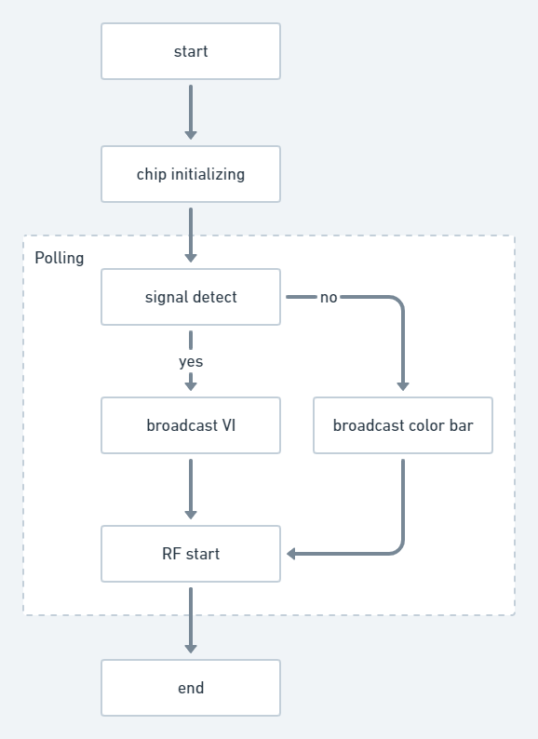

## 4.4 API功能說明

API用來對暫存器進行讀寫，可以藉由讀取暫存器得知晶片狀態，以及對暫存器寫入指令來控制晶片。為使開發者能夠對API更加認識，以下提供所有API索引及簡要說明，若需進一步了解HALREG暫存器請參閱HALREG MAP說明文件。

### 4.4.1 系統通用API

API name：vatek_system_gettick

描述：取得目前系統經過時間，以毫秒(ms)為單位，主要用來檢查晶片執行功能是否在預期時間內

API name：vatek_system_delay

描述：系統延遲功能，以毫秒(ms)為單位，當部分模組功能需要時間準備時可以使用該API進行延遲

API name：vatek_system_crc32

描述：取得CRC檢查參數

### 4.4.2 B系列晶片API(Broadcast)

此節API用來控制B系列晶片，用來寫入及讀取B系列晶片的暫存器

API name：vatek_broadcast_create

描述：初始化B系列晶片，進行廣播前的必要流程，主要用來啟動I2C介面溝通

API name：vatek_broadcast_destroy

描述：終止B系列晶片廣播服務

API name：vatek_broadcast_start

描述：開始B系列晶片廣播服務，設定好晶片必要的參數後即可進行廣播服務，若設定不完全將導致開始廣播後產生錯誤

API name：vatek_broadcast_stop

描述：暫停B系列晶片廣播服務，主要只暫停廣播服務，RF可以繼續輸出

API name：vatek_broadcast_reset

描述：重置B系列晶片廣播設定，藉由I2C介面進行硬體重置所有相關周邊及參數

API name：vatek_broadcast_chipstatus

描述：取得B系列晶片當前狀態，主要分為IDLE、RUNNING、FAIL三種狀態

API name：vatek_broadcast_bcstatus

描述：取得B系列晶片廣播狀態

API name：vatek_broadcast_getinfo

描述：取得B系列晶片資訊，如韌體建立日期或外部周邊支援項目…等

API name：vatek_broadcast_encoder_setinputparm_phy

描述：使用PHY作為輸入訊號並設定輸入參數

API name：vatek_broadcast_encoder_setinputparm_logo

描述：使用晶片內部source作為輸入訊號，如自定義圖片或COLORBAR

API name：vatek_broadcast_encoder_setencodeparm

描述：設定影音編碼格式

API name：vatek_broadcast_encoder_setmuxparm

描述：設定影音訊號的PID

API name：vatek_broadcast_encoder_setqualityparm

描述：VATek提供影音編碼參數，設定值影響播放順暢度及畫質

API name：vatek_broadcast_tsmux_setparm

描述：設定PSI模式，VATek提供PURE及Default兩種模式，並依照不同PSI模式須調整不同HALREG的設定值

API name：vatek_broadcast_modulator_setparm

描述：設定調變制式參數，依照不同調變制式須調整不同暫存器的設定值

API name：vatek_broadcast_psitable_register

描述：VATek提供的PSI PURE模式中的靜態註冊方式，於晶片IDLE狀態時才能設定PSI TABLE並進行註冊寫入PSI Table

API name：vatek_broadcast_psitable_insert

描述：VATek提供的PSI PURE模式中的動態註冊方式，於晶片廣播狀態時才能設定PSI TABLE並寫入PSI Table

API name：vatek_broadcast_psispec_default_init

描述：B系列晶片在PSI Default模式下取得記憶體位置並進行初始化

API name：vatek_broadcast_psispec_default_config

描述：B系列晶片在PSI Default模式下設定PSI table參數，可以設定基本的PSI table

API name：vatek_broadcast_psispec_default_start

描述：B系列晶片在PSI Default模式下將PSI table寫入CHIP

API name：vatek_broadcast_userdata_insert_cc

描述：B系列晶片提供寫入CC字幕功能

### 4.4.3 外部裝置相關API

VATek MDK提供Demo board使用的周邊裝置的API，若開發者使用其他的外部裝置則須自行新增相關驅動及API

#### PHY

由於B系列晶片需要影音訊號輸入來源，故VATek MDK提供部分影音輸入裝置的API如EP9555E, EP9351, H1

API name：vatek_phy_create

描述：初始化指定的前端影音訊號接收裝置

API name：vatek_phy_destroy

描述：終止指定的前端影音訊號接收裝置

API name：vatek_phy_enable

描述：在B系列Demoboard可選擇不同外部輸入裝置，因此需要指定前端輸入裝置，才能接收到影音訊號

API name：vatek_phy_status

描述：取得前端輸入裝置的當前狀態

API name：vatek_phy_setvideoinfo

描述：設定前端輸入影像訊號格式如h sync, v sync等相關影像規格資訊

API name：vatek_phy_getvideoinfo

描述：取得前端輸入影像訊號資訊

API name：vatek_phy_getaudioinfo

描述：取得前端輸入聲音訊號資訊

API name：vatek_phy_getccdata

描述：取得前端輸入媒體的CC輔助字幕資訊

API name：vatek_phy_setoutputmode

描述：設定輸出模式，如interlaced或progressive格式

API name：vatek_phy_setbaseclk

描述：設定前端輸入的clock，依據PAL及NTSC區分

#### RF

API name：vatek_rf_create

描述：初始化RF裝置

API name：vatek_rf_destroy

描述：終止RF裝置

API name：vatek_rf_start

描述：開始RF輸出

API name：vatek_rf_stop

描述：暫停RF輸出

API name：vatek_rf_getstatus

描述：取得RF當前狀態